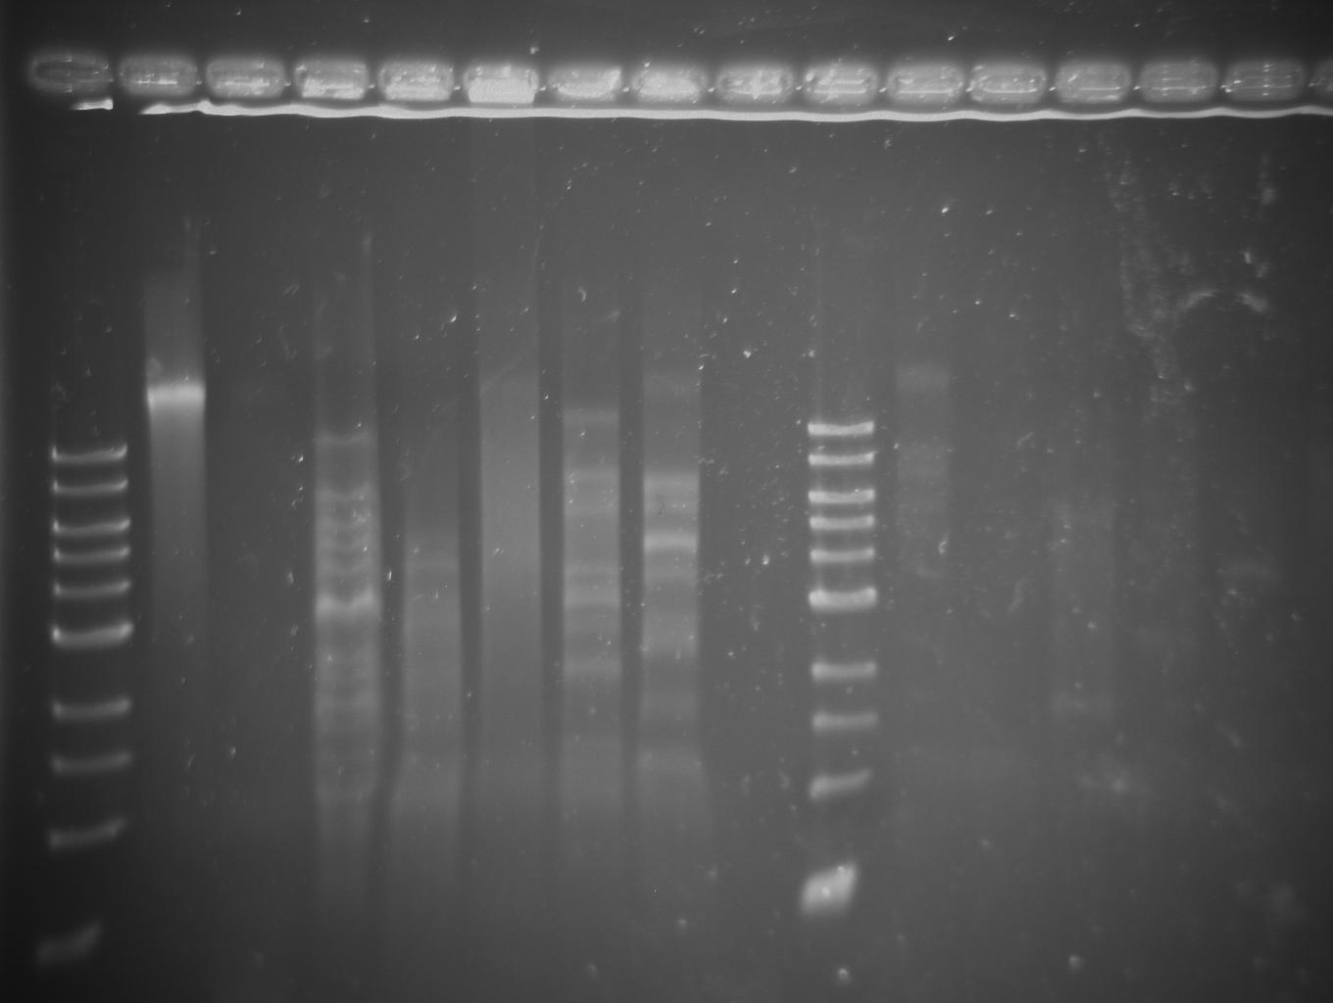

genomic

StyI

SfiI

SacII

PmII

HaeIII

KpnI

I Kb ladder